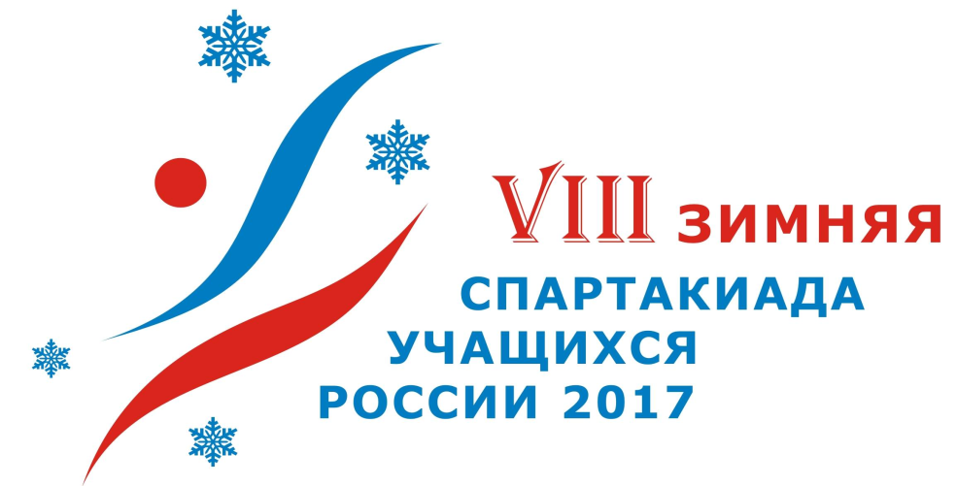

ИНФОРМАЦИОННЫЙ БЮЛЛЕТЕНЬ № 9
17 марта 2017

В г. Сочи продолжаются финальные соревнованиям по керлингу, а в
г. Омске – по шорт-треку.
В соревнованиях приняло участие 2358 человек из 58 субъектов Российской Федерации, в том числе 1828 спортсменов (1191 юноша, 637 девушек) и 530 тренеров.

Результаты общекомандного первенства среди спортивных сборных команд субъектов Российской Федерации
(учтены результаты по 12 видам спорта из 18 «зачетных»)

Место | Субъект Российской Федерации | Сумма очков
I группа – 2 млн. человек и более
1 | Москва | 785
2 | Московская область | 685
3 | Санкт-Петербург | 595
4 | Красноярский край | 589
5 | Свердловская область | 530
6 | Пермский край | 457
7 | Челябинская область | 389
8 | Республика Башкортостан | 380
9 | Республика Татарстан | 371
10 | Новосибирская область | 235
11 | Иркутская область | 234
12 | Кемеровская область | 198
13 | Краснодарский край | 191
14 | Алтайский край | 176
15 | Нижегородская область | 135
16 | Самарская область | 70
17 | Воронежская область | 25
18 | Саратовская область | 17
19 | Оренбургская область | 8
II группа – до 2 млн. человек
1 | Кировская область | 186
2 | Тюменская область | 176
3 | Вологодская область | 157
4 | Хабаровский край | 153
5 | Ленинградская область | 140
6 | Удмуртская Республика | 132
7 | Архангельская область | 131
8 | Ярославская область | 119
9 | Ульяновская область | 112
10 | Омская область | 85
10 | Томская область | 85
12 | ХМАО | 77
13 | Тульская область | 54
14 | Владимирская область | 53
15 | Тамбовская область | 24
16 | Калужская область | 21
17 | Забайкальский край | 21
18 | Приморский край | 15
18 | Рязанская область | 15
20 | Чувашская Республика | 15
21 | Ивановская область | 4
22 | Тверская область | 3
23 | Пензенская область | 1
III группа – до 1 млн. человек
1 | Мурманская область | 217
2 | Магаданская область | 153
3 | Сахалинская область | 119
4 | Камчатский край | 115
5 | Республика Коми | 80
6 | Республика Карелия | 78
7 | Республика Саха (Якутия) | 72
8 | Республика Мордовия | 70
9 | Смоленская область | 62
10 | Амурская область | 19
11 | Костромская область | 14
11 | Новгородская область | 14
13 | Республика Хакасия | 1
14 | Псковская область | 1
15 | Республика Бурятия | 1

Количество участников
№№ п/п | Субъект Российской Федерации | Итого
 |  | Колич-во СРФ | Количество законченных видов спорта | юноши | девушки | Всего | Тренеры | Итого
 | ИТОГО: | 58 |  | 1191 | 637 | 1828 | 530 | 2358
1 | Алтайский край | 1 | 5 | 13 | 12 | 25 | 7 | 32
2 | Амурская область | 1 | 1 | 2 | 2 | 4 | 1 | 5
3 | Архангельская область | 1 | 4 | 28 | 9 | 37 | 8 | 45
4 | Владимирская область | 1 | 2 | 6 | 4 | 10 | 2 | 12
5 | Вологодская область | 1 | 5 | 35 | 14 | 49 | 11 | 60
6 | Воронежская область | 1 | 1 | 4 | 4 | 8 | 2 | 10
7 | Забайкальский край | 1 | 2 | 2 | 2 | 4 | 2 | 6
8 | Ивановская область | 1 | 2 | 1 | 1 | 2 | 2 | 4
9 | Иркутская область | 1 | 7 | 53 | 11 | 64 | 13 | 77
10 | Калининградская область | 1 | 2 | 5 | 4 | 9 | 1 | 10
11 | Калужская область | 1 | 2 | 3 | 0 | 3 | 2 | 5
12 | Камчатский край | 1 | 3 | 8 | 6 | 14 | 4 | 18
13 | Кемеровская область | 1 | 6 | 15 | 11 | 26 | 9 | 35
14 | Кировская область | 1 | 5 | 29 | 13 | 42 | 10 | 52
15 | Костромская область | 1 | 1 | 0 | 1 | 1 | 1 | 2
16 | Краснодарский край | 1 | 9 | 33 | 10 | 43 | 16 | 59
17 | Красноярский край | 1 | 14 | 90 | 41 | 131 | 35 | 166
18 | Ленинградская область | 1 | 5 | 7 | 7 | 14 | 7 | 21
19 | Магаданская область | 1 | 5 | 12 | 2 | 14 | 5 | 19
20 | Москва | 1 | 14 | 85 | 48 | 133 | 41 | 174
21 | Московская область | 1 | 14 | 67 | 42 | 109 | 32 | 141
22 | Мурманская область | 1 | 6 | 15 | 8 | 23 | 8 | 31
23 | Нижегородская область | 1 | 6 | 18 | 9 | 27 | 9 | 36
24 | Новгородская область | 1 | 1 | 0 | 2 | 2 | 1 | 3
25 | Новосибирская область | 1 | 7 | 35 | 18 | 53 | 14 | 67
26 | Омская область | 1 | 5 | 14 | 15 | 29 | 7 | 36
27 | Оренбургская область | 1 | 1 | 0 | 1 | 1 | 1 | 2
28 | Пензенская область | 1 | 2 | 5 | 4 | 9 | 3 | 12
29 | Пермский край | 1 | 9 | 43 | 35 | 78 | 25 | 103
30 | Приморский край | 1 | 2 | 5 | 4 | 9 | 3 | 12
31 | Псковская область | 1 | 1 | 0 | 1 | 1 | 1 | 2
32 | Республика Башкортостан | 1 | 12 | 66 | 28 | 94 | 27 | 121
33 | Республика Бурятия | 1 | 1 | 1 | 0 | 1 | 1 | 2
34 | Республика Карелия | 1 | 2 | 5 | 8 | 13 | 4 | 17
35 | Республика Коми | 1 | 4 | 12 | 8 | 20 | 6 | 26
36 | Республика Мордовия | 1 | 2 | 9 | 8 | 17 | 4 | 21
37 | Республика Саха (Якутия) | 1 | 3 | 7 | 6 | 13 | 5 | 18
38 | Республика Татарстан | 1 | 13 | 67 | 20 | 87 | 25 | 112
39 | Республика Хакасия | 1 | 1 | 0 | 1 | 1 | 1 | 2
40 | Рязанская область | 1 | 1 | 1 | 2 | 3 | 1 | 4
41 | Самарская область | 1 | 5 | 27 | 6 | 33 | 10 | 43
42 | Санкт-Петербург | 1 | 13 | 72 | 43 | 115 | 34 | 149
43 | Саратовская область | 1 | 1 | 4 | 1 | 5 | 1 | 6
44 | Сахалинская область | 1 | 3 | 7 | 4 | 11 | 5 | 16
45 | Свердловская область | 1 | 12 | 64 | 40 | 104 | 28 | 132
46 | Смоленская область | 1 | 4 | 12 | 10 | 22 | 6 | 28
47 | Тамбовская область | 1 | 2 | 1 | 1 | 2 | 2 | 4
48 | Тверская область | 1 | 2 | 4 | 6 | 10 | 3 | 13
49 | Томская область | 1 | 4 | 8 | 5 | 13 | 5 | 18
50 | Тульская область | 1 | 3 | 5 | 2 | 7 | 2 | 9
51 | Тюменская область | 1 | 3 | 13 | 13 | 26 | 7 | 33
52 | Удмуртская Республика | 1 | 5 | 17 | 18 | 35 | 11 | 46
53 | Ульяновская область | 1 | 3 | 22 | 6 | 28 | 7 | 35
54 | Хабаровский край | 1 | 5 | 23 | 9 | 32 | 8 | 40
55 | ХМАО | 1 | 3 | 10 | 8 | 18 | 7 | 25
56 | Челябинская область | 1 | 11 | 73 | 36 | 109 | 26 | 135
57 | Чувашская Республика | 1 | 2 | 1 | 1 | 2 | 2 | 4
58 | Ярославская область | 1 | 5 | 27 | 6 | 33 | 9 | 42

Керлинг

Юноши
Подгруппа А
№ | Команда | А1 | А2 | А3 | А4 | А5 | Очки | Победы | Место
А1 | Санкт – Петербург |  | 7:2  2 | 10:4  2 | 9:2  2 | 9:2  2 | 8 | 4 | 1
А2 | Иркутская область | 2:7  1 |  | 7:4  2 | 8:4  2 | 9:1  2 | 7 | 3 | 2
А3 | Калининградская область | 4:10  1 | 4:7  1 |  | 7:5  2 | 8:7  2 | 6 | 2 | 3
А4 | Республика Татарстан | 2:9  1 | 4:8  1 | 5:7  1 |  | 14:1  2 | 5 | 1 | 4
А5 | Удмуртская Республика | 2:9  1 | 1:9  1 | 7:8  1 | 1:14  1 |  | 4 | 0 | 5

Подгруппа В
№ | Команда | А1 | А2 | А3 | А4 | Очки | Победы | Место
А1 | Москва |  | 10:2  2 | 8:5  2 | 7:2  2 | 6 | 3 | 1
А2 | Новосибирская область | 2:10  1 |  | 5:2  2 | 3:7  1 | 4 | 1 | 3
А3 | Красноярский край | 5:8  1 | 2:5  1 |  | 3:10  1 | 3 | 0 | 4
А4 | Челябинская область | 2:7  1 | 7:3  2 | 10:3  2 |  | 5 | 2 | 2

Подгруппа С
№ | Команда | А1 | А2 | А3 | А4 | Очки | Победы | Место
А1 | Республика Башкортостан |  | 1:12  1 | 3:13  1 | 3:11  1 | 3 | 0 | 4
А2 | Краснодарский край | 12:1  2 |  | 5:7  1 | 10:7  2 | 5 | 2 | 2
А3 | Московская область | 13:3  2 | 7:5  2 |  | 13:4  2 | 6 | 3 | 1
А4 | Челябинская область | 11:3  2 | 7:10  1 | 4:13  1 |  | 4 | 1 | 3

Девушки
Подгруппа А
№ | Команда | А1 | А2 | А3 | А4 | А5 | Очки | Победы | Место
А1 | Омская область |  | 2:15  1 | 3:14  1 | 3:8  1 | 6:4  1 | 5 | 1 | 4
А2 | Челябинская область | 15:2  2 |  | 5:6  1 | 3:8  1 | 17:2  2 | 6 | 2 | 3
А3 | Московская область | 14:3  2 | 6:5  2 |  | 5:1  2 | 9:1  2 | 8 | 4 | 1
А4 | Краснодарский край | 8:3  2 | 8:3  2 | 1:5  1 |  | 10:2  2 | 7 | 3 | 2
А5 | Республика Башкортостан | 4:6  1 | 2:17  1 | 1:9  1 | 2:10  1 |  | 4 | 0 | 5

Подгруппа В
№ | Команда | А1 | А2 | А3 | А4 | А5 | Очки | Победы | Место
А1 | Новосибирская область |  | 4:7  1 | 4:8  1 | 8:6  2 | 7:1  2 | 6 | 2 | 2
А2 | Республика Татарстан | 7:4  2 |  | 1:9  1 | 4:7  1 | 5:4  2 | 6 | 2 | 4
А3 | Санкт – Петербург | 8:4  2 | 9:1  2 |  | 9:5  2 | 11:2  2 | 8 | 4 | 1
А4 | Калининградская область | 6:8  1 | 7:4  2 | 5:9  1 |  | 9:4  2 | 6 | 2 | 3
А5 | Красноярский край | 1:7  1 | 4:5  1 | 2:11  1 | 4:9  1 |  | 4 | 0 | 5

Подгруппа С
№ | Команда | А1 | А2 | А3 | А4 | А5 | Очки | Победы | Место
А1 | Свердловская область |  | 1:11  1 | 6:10  1 | 4:6  1 | 3:12  1 | 4 | 0 | 5
А2 | Москва | 11:1  2 |  | 7:2  2 | 12:4  2 | 6:5  2 | 8 | 4 | 1
А3 | Самарская область | 10:6  2 | 2:7  1 |  | 6:9  1 | 4:6  1 | 5 | 1 | 4
А4 | Удмуртская Республика | 6:4  2 | 4:12  1 | 9:6  2 |  | 2:8  1 | 6 | 2 | 3
А5 | Иркутская область | 12:3  2 | 5:6  1 | 6:4  2 | 8:2  2 |  | 7 | 3 | 2

Координаты главного секретариата
Электронная почта spartakiada@inbox.ru
Телефон в Москва: (499) 941-13-25

Следующий информационный бюллетень выйдет 20 марта.

Главный секретариат Спартакиады

